HALFEN BA Body Anker Fassadenplatten
Leviat

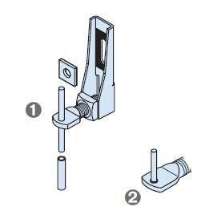Eigenschaften
Einbauort
Flächen-Verankerung
Produkt
Befestigungsanker
Werkstoff
Edelstahl
Befestigung
Dübelmontage
Einbauhöhe/-tiefe (m)
0,06 - 0,12
Lastaufnahme (kN)
1,30

